**Отчет**

**Цель работы: получить навыки обработки результатов запросов с помощью курсоров.**

Разработан сценарий, формирующий список дисциплин на кафедре ИСиТ. Использована функция RTRIM.

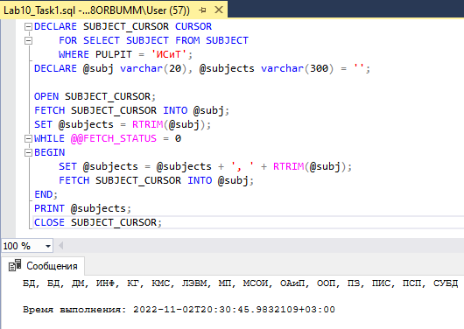

Разработан сценарий, демонстрирующий отличие глобального курсора от локального на примере базы данных UNIVER.

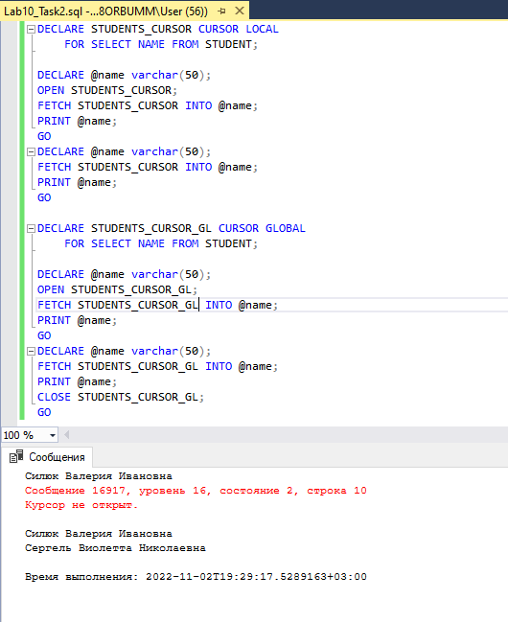

Разработан сценарий, демонстрирующий отличие статических курсоров от динамических на примере базы данных UNIVER.

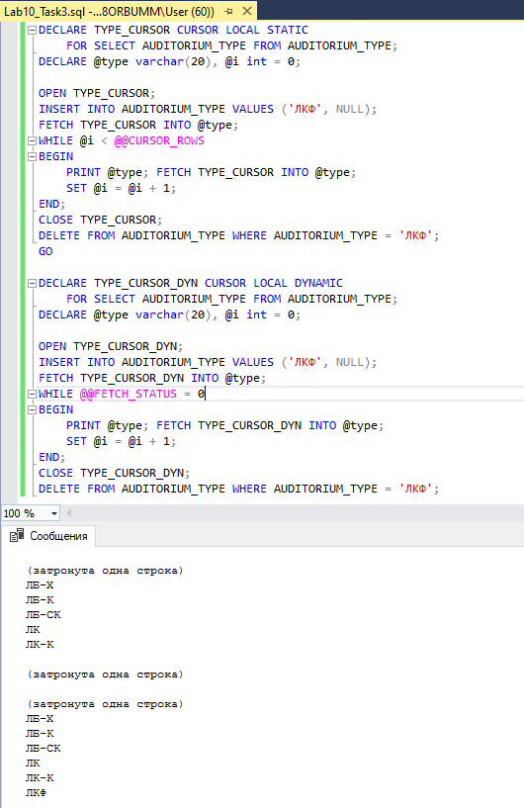

Разработан сценарий, демонстрирующий свойства навигации в результирующем наборе курсора с атрибутом SCROLL на примере базы данных UNIVER. Использованы ключевые слова в операторе FETCH.

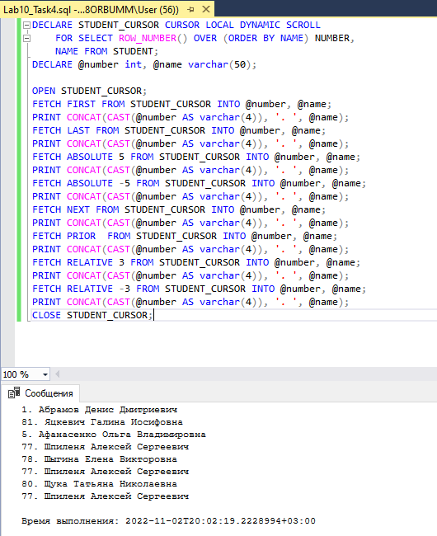

Создан курсор, демонстрирующий применение конструкции CURRENT OF в секции WHERE с использованием операторов UPDATE и DELETE.

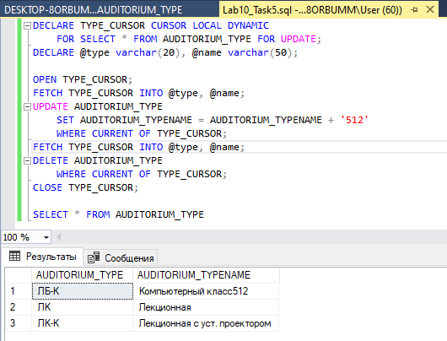

Разработать SELECT-запрос, с помощью которого из таблицы PROGRESS удаляются строки, содержащие информацию о студентах, получивших оценки 4 и ниже. Использовано объединение таблиц PROGRESS, STUDENT, GROUPS. Разработан SELECT-запрос, с помощью которого в таблице PROGRESS для студента с конкретным номером IDSTUDENT корректируется оценка.

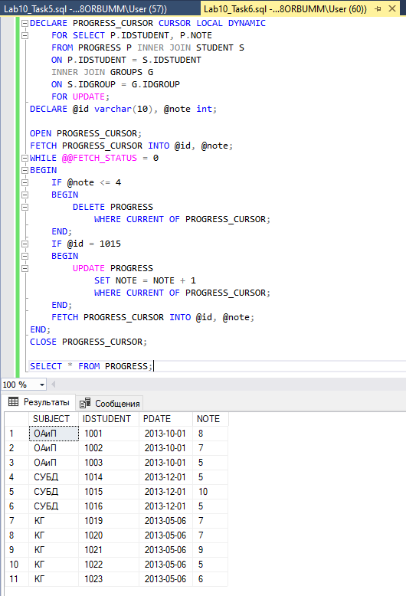

Разработан сценарий, формирующий отчет.

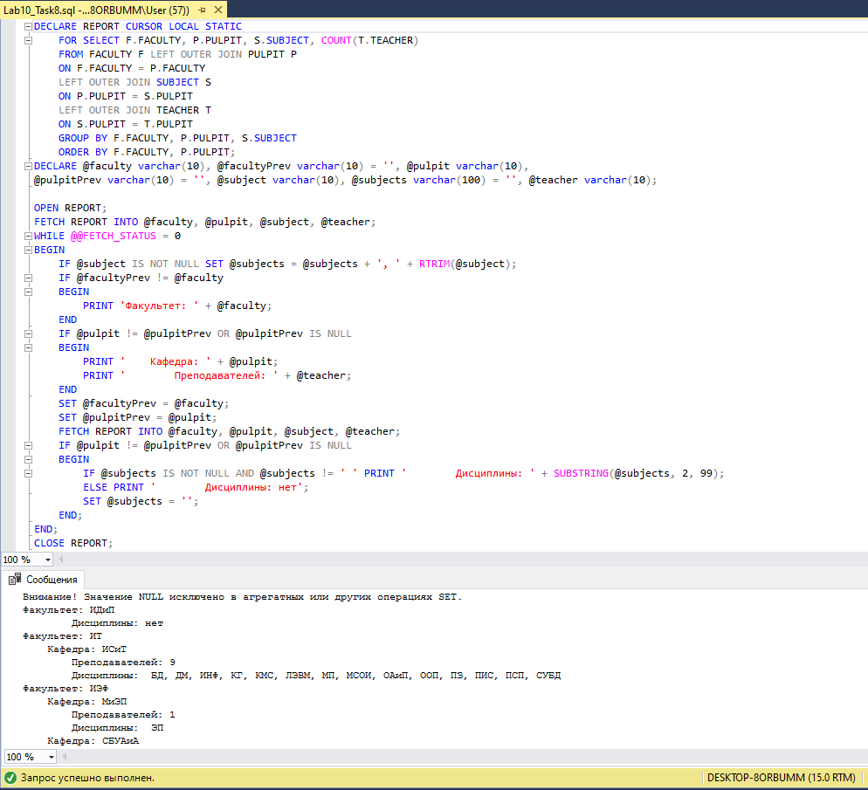

**Вывод: получены навыки обработки результатов запросов с помощью курсоров.**